RapidMiner3_Smoking
總流程 :
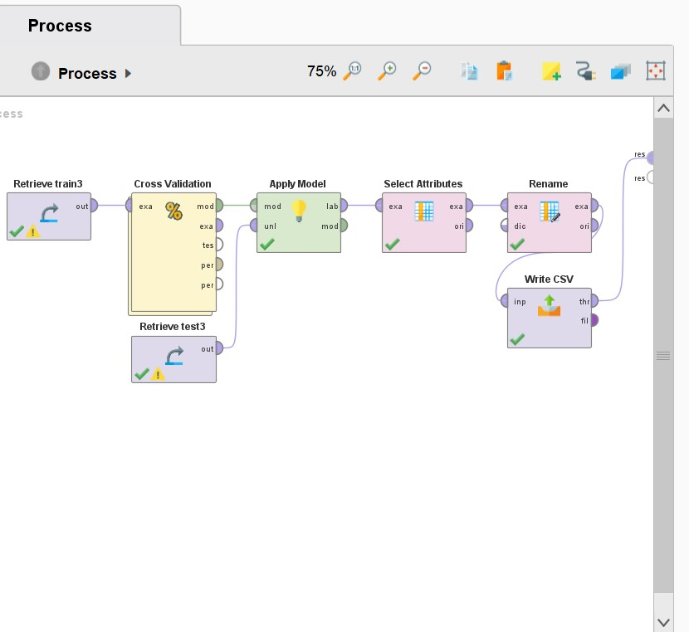

Cross Validation內部設定 :
- Stopping rounds改為5
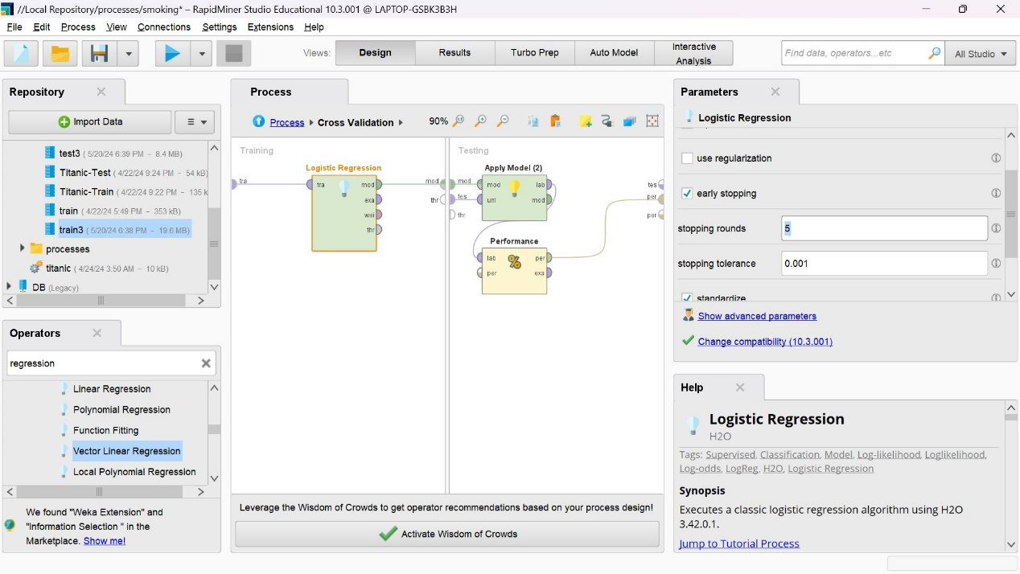
- Main criterion改為accuracy
